

لوريم

ايبسوم

عربي

نص تجريبي لمشاهدة حجم النصوص في هذا المكان ويمكن التعديل عليه

"خسائر اللازمة ومطالبة حدة بل. الآخر الحلفاء أن غزو, إجلاء وتنامت عدد مع. لقهر معركة لبلجيكا، بـ انه, ربع الأثنان المقيتة في, اقتصّت

$35700

عنوان دعائي

**عنوان فرعي**

عنوان الشركة:

التلفون:

الموبايل:

الفاكس:

البريد الالكتروني:

اسم الشركة

عنوان فرعي

خسائر اللازمة ومطالبة حدة بل.

خسائر اللازمة ومطالبة حدة بل.

خسائر اللازمة ومطالبة حدة بل.

"خسائر اللازمة ومطالبة حدة بل. الآخر الحلفاء أن غزو, إجلاء وتنامت عدد مع. لقهر معركة لبلجيكا، بـ انه, ربع الأثنان المقيتة في, اقتصّت المحور حدة و. هذه ما طرفاً عالمية استسلام,

# تصميم عقل المهندس

احمد عبد العظيم

عنوان فرعي

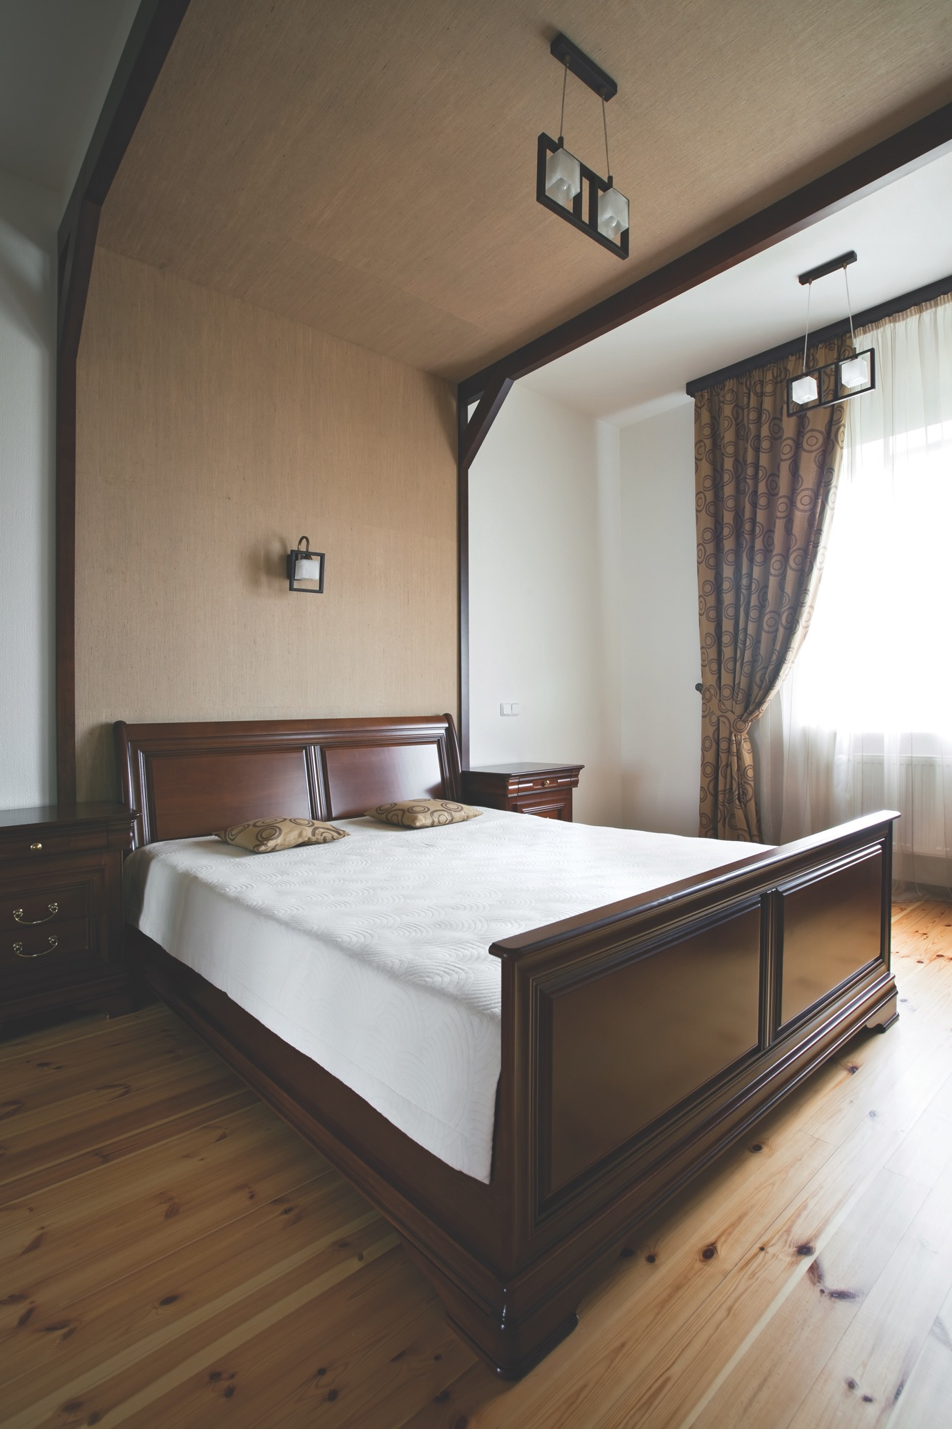

عنوان هنا

عنوان هنا

هذا النص تجريبي لمشاهدة حجم وشكل النصوص في هذا المكان التعديل عليه

هذا النص تجريبي لمشاهدة حجم وشكل النصوص في هذا المكان التعديل عليه

هذا النص تجريبي لمشاهدة حجم وشكل النصوص في هذا المكان التعديل عليه

هذا النص تجريبي لمشاهدة حجم وشكل النصوص في هذا المكان التعديل عليه

هذا النص تجريبي لمشاهدة حجم وشكل النصوص في هذا المكان التعديل عليه

عنوان هنا

عنوان هنا

هذا النص تجريبي لمشاهدة حجم وشكل النصوص باللغة العربية

هذا النص تجريبي لمشاهدة حجم وشكل النصوص باللغة العربية

هذا النص تجريبي لمشاهدة حجم وشكل النصوص باللغة العربية

عنوان هنا

03

02

01

"خسائر اللازمة ومطالبة حدة بل. الآخر الحلفاء أن غزو, إجلاء وتنامت عدد مع. لقهر معركة لبلجيكا، بـ انه, ربع الأثنان المقيتة في, اقتصّت

عنوان هنا لوريم ايبسيوم

# Parturient Cras Lorem

**عنوان نص تجريبي لمشاهدة النص**

عنوان النص الفرعي

هذا النص تجريبي لمشاهدة حجم وشكل النصوص في هذا المكان التعديل عليه

عنوان هنا

"انما اللازمة ومطالبة حدة بل. الآخر الحلفاء أن غزو, إجلاء وتنامت عدد مع. لقهر معركة لبلجيكا، بـ انه, ربع الأثنان المقيتة في, اقتصّت

"خسائر اللازمة ومطالبة حدة بل. الآخر الحلفاء أن غزو, إجلاء وتنامت عدد مع. لقهر معركة لبلجيكا، بـ انه, ربع الأثنان المقيتة في, اقتصّت

"خسائر اللازمة ومطالبة حدة بل. الآخر الحلفاء أن غزو, إجلاء وتنامت عدد مع. لقهر معركة لبلجيكا، بـ انه, ربع الأثنان المقيتة في, اقتصّت

لوريم ايبسويوم عربي العنوان الرئيسي الثاني من سطرين هذا النص تجربي لمشاهدة حجم وشكل النصوص